Atelier 2 : la nutrition chez les animaux.

Partie 1 : Vrai/ Faux
Q1 : tous les animaux se nourrissent de matière organique. V ou F
Q2 : un phytophage se nourrit que de végétaux. V ou F
Q3 : une enzyme sert à la digestion mécanique en coupant les molécules. V ou F
Q4 : un suc digestif contient des enzymes. V ou F

Partie 2 :

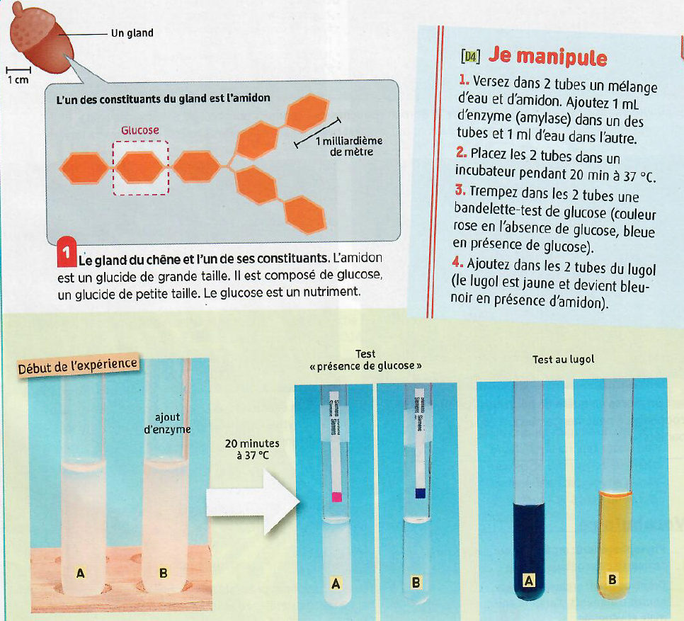
- Schématiser les éléments qui constitue les tubes A et B au début de l’expérience et à la fin après 20 min.
- Expliquer le mode d’action de l’amylase.
- La molécule de cellulose est une molécule complexe, qui constitue les fibres des végétaux. On ne la digère pas.
- Proposer une explication au fait qu’on ne la digère pas.
- Peut on retrouver des molécules de cellulose dans le sang ?

